温州大学物理与电子信息工程学院
无线与移动网技术 实验报告
实验名称： | MANET路由协议的开发
班 级： | 24网工2 | 姓 名： | 韩贤煜  曾坤  贾杰凡  周靖杭 | 学 号： | 24211835201  24211835205  24211835214  24211835223
实验地点： | 5B205 | 日 期： | 2026/06/09
同组实验者： | 韩贤煜 曾坤 贾杰凡 周靖杭

一、实验目的：
- 掌握GAINS433MAC库的使用
- 培养利用GAINS433MAC库开发高级通讯协议的能力
- 理解Flooding的工作原理
- 掌握初步的数据处理能力
二、实验环境：
硬件： PC机 一台
GAINS-3/GAINZ教学开发平台 一套
软件： WINAVR V4.07
AVRStudio
三、实验内容和要求：
- 使用GAINS433MAC库实现一个指定路由的多跳无线网络，将传感数据从远方的传感器节点发送到汇聚节点。汇聚节点通过串口将收集到的传感数据发送到PC，通过超级终端接收数据。
- 使用GAINS433MAC库实现一个泛洪协议，具体的方法在实验程序介绍中说明。采集足够的数据（不少于500条），并对其进行分析。
四、实验关键步骤：
实验内容1的关键步骤与具体要求：
- 启动Programmers Notepad，打开文件“指定路由实验”目录下的router.pnproj工程。
- 在app.c中的Init函数中修改OS_LOCAL_ADDRESS的值，给其赋值1(即Sink节点)，2，3，分别编译后获得3个.hex文件，读者可以通过修改POWERLEVEL的值来修改天线的功率，从而控制传输距离，具体的参数设置见附录中的表a-1。
- 将.hex文件下载到节点中。
- 通过串口线连接1号节点到pc，打开所有节点。
- 修改源代码，实现如下功能：
  - 当node节点发送完一个数据包后，绿灯闪一下；
  - 当node节点转发一个数据包后，黄灯闪一下；
  - 而当节点收到一个数据包后，红灯闪一下；
  - 对于一个由n个节点（序号分别为1, 2, …, n）组成的网络，设置ID=1的节点为Sink节点，任意节点m (1 < m <= n)至sink节点的路由为m -> m-1 -> … -> 2 ->1.
  - 仅ID最大的节点才能发送感知到的数据。

实验内容2的关键步骤与具体要求：
- 启动Programmers Notepad，打开文件“泛洪路由实验”目录下的router.pnproj工程。
- 在app.c中的Init函数中修改OS_LOCAL_ADDRESS的值，分别编译后获得多个.hex文件。可以通过修改POWERLEVEL的值来修改天线的功率，从而控制传输距离，具体的参数设置见附录中的表a-1。
- 将.hex下载到节点中。
- 随机布放节点，并以ID最大的节点为数据源，利用Flooding在全网广播。注意：
  - 提供的源代码中指定3号节点为数据源节点，请根据实际情况修改；
  - 节点数不少于3个（包括Sink节点）；
  - 布放节点的时候，请根据节点的发射功率调整节点间距离，保证网络的连通性。
- 通过串口线连接1号（Sink）节点到pc，打开所有节点。
- 通过串口调试助手，将获取的数据进行分析，要求：
  - 分析收到的数据包每个字节的意义；
  - 给出每个数据包被转发的次数；
  - 给出光照度曲线。

五、实验结果与分析：
1.实验内容1
（1）当node节点发送完一个数据包后，绿灯闪一下
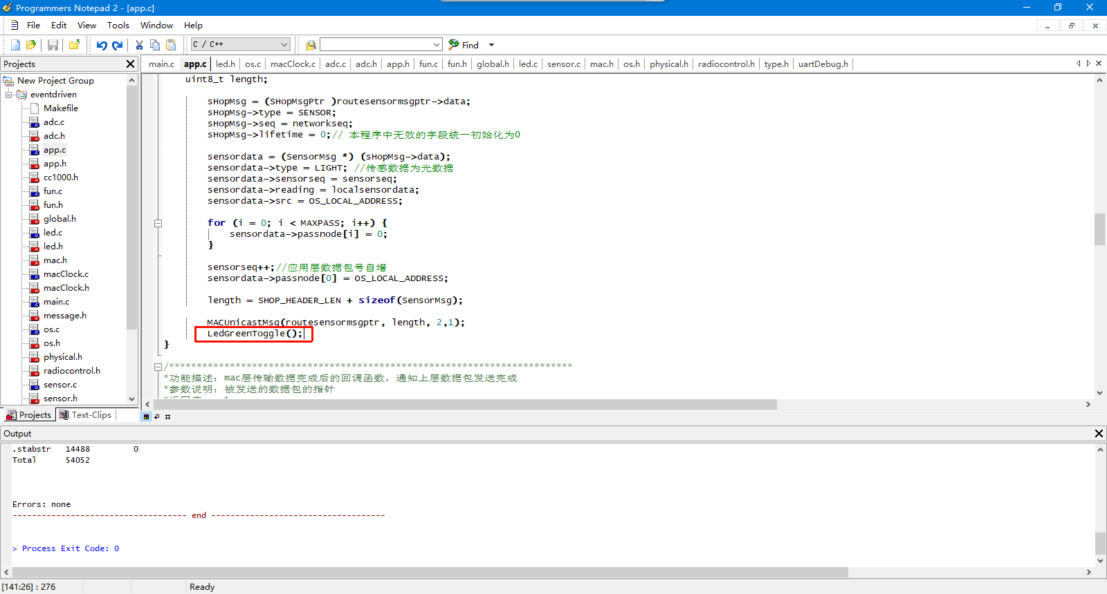
- 当node节点转发一个数据包后，黄灯闪一下；当节点收到一个数据包后，红灯闪一下；
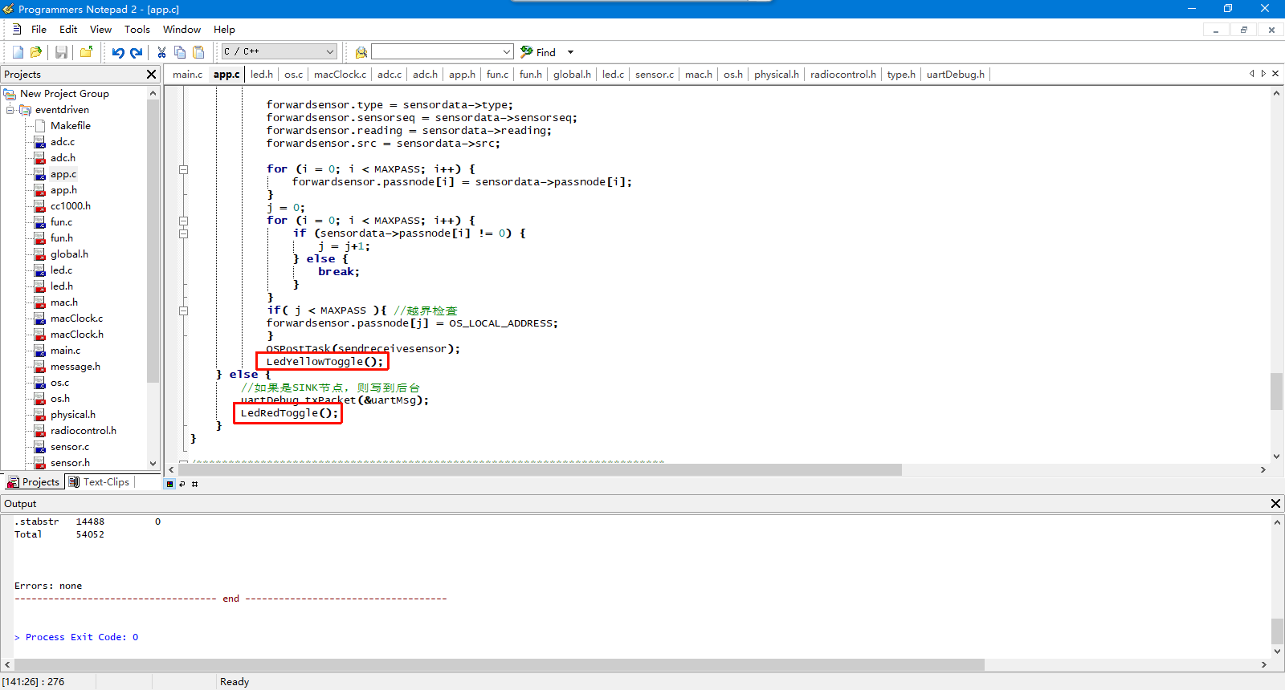
- 设置任意节点m (1 < m <= n)至sink节点的路由为m -> m-1 -> … -> 2 ->1.
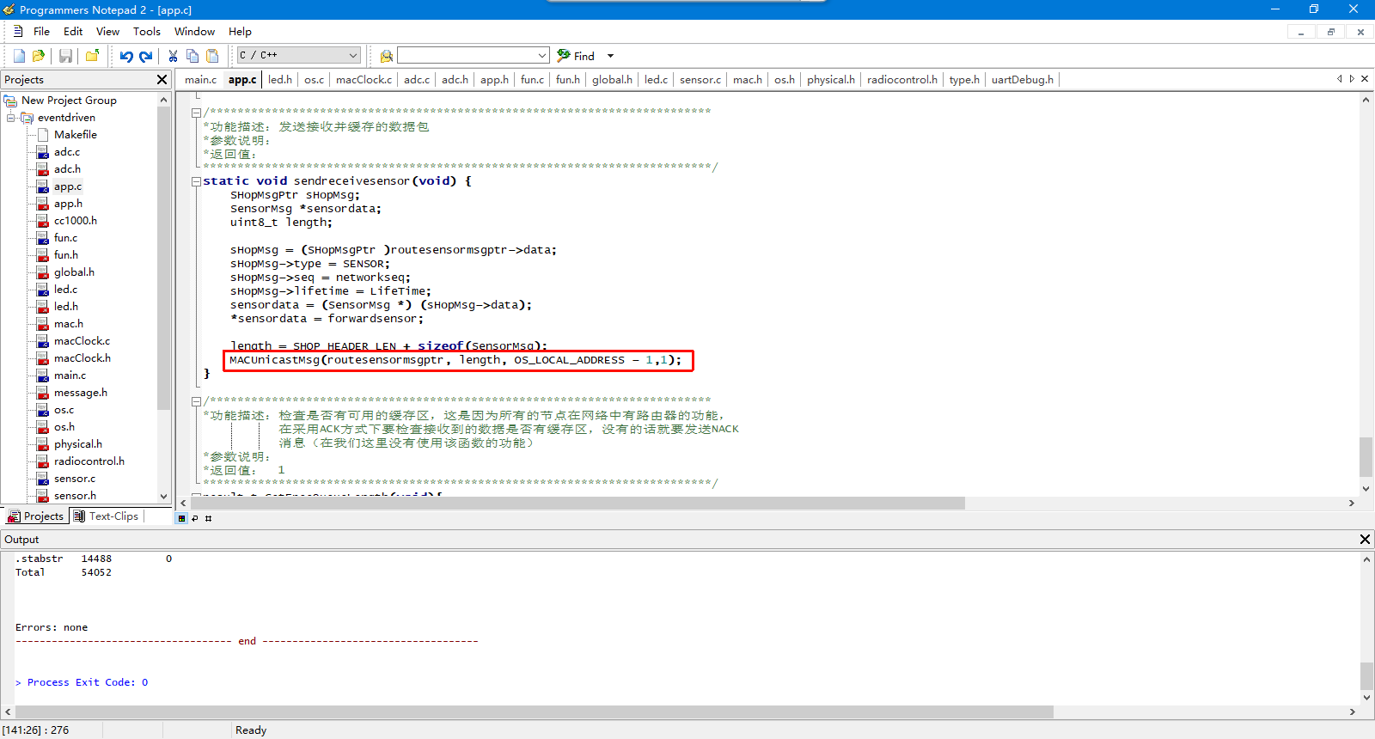
2.实验内容2
（0）部分数据包如下图:
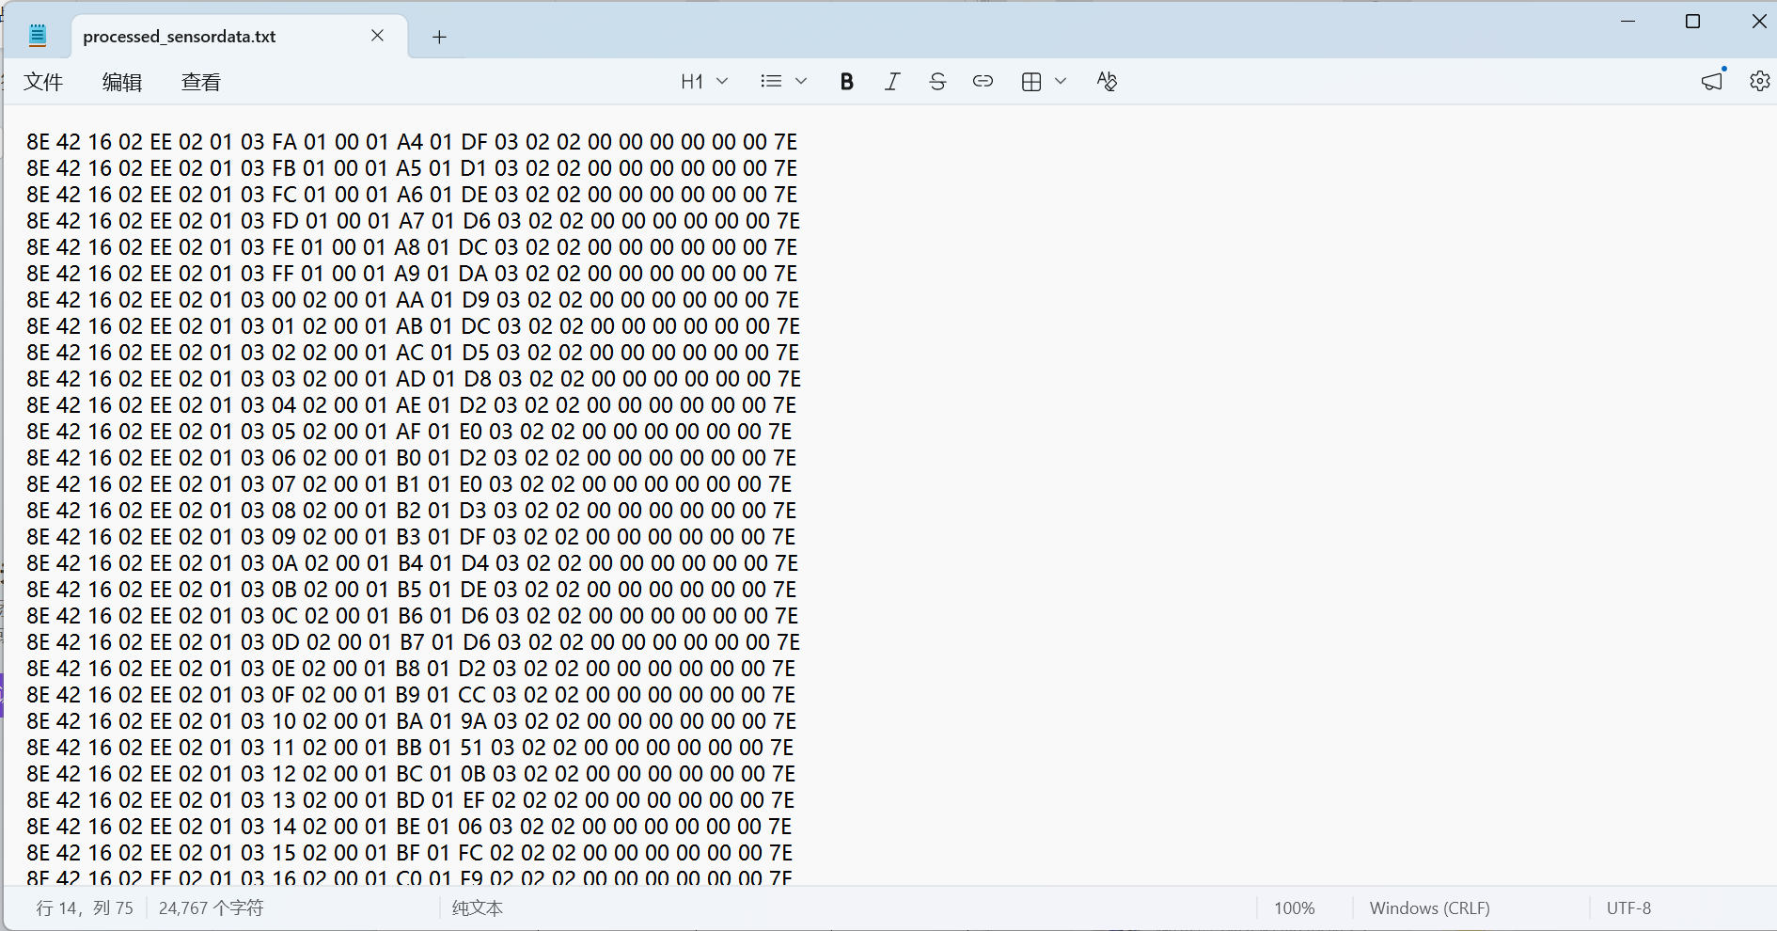
（1）分析收到的数据包每个字节的意义
以本次采集到的其中一个数据包为例：8E 42 16 02 EE 02 01 03 FA 01 00 01 A4 01 DF 03 02 02 00 00 00 00 00 00 7E
字节 | 值 | 含义
0 | 8E | 串口调试帧起始标志
1 | 42 | 调试帧固定标识
2 | 16 | MAC包总长度pMsg->length
3 | 02 | MAC层包类型pMsg->type
4 | EE | 目的地址toAddr，0xEE是广播地址
5 | 02 | 源地址fromAddr，说明这个包是2号节点转发的
6 | 01 | 组号group，只处理group==0x01的包
7 | 03 | 网络层SHopMsg.type，3表示SENSOR，传感数据包
8-9 | FA 01 | 网络层序号seq，小端：0x01FA=506
10 | 00 | lifetime，本实验基本设为0
11 | 01 | 传感数据类型 SensorMsg.type，1表示LIGHT光照
12-13 | A4 01 | 传感数据序号sensorseq，小端：0x01A4=420
14-15 | DF 03 | 传感器读数reading，小端：0x03DF=991
16 | 02 | 原始采集节点src=2
17 | 02 | 经过节点passnode[0]=2
18 | 00 | passnode[1]，未使用
19 | 00 | passnode[2]，未使用
20 | 00 | passnode[3]，未使用
21 | 00 | passnode[4]，未使用
22-23 | 00 00 | CRC16，当前为 0x0000
24 | 7E | 串口调试帧结束标志
- 每个数据包被转发的次数为330次；
将数据包中的传感器读数提取并转化为十进制数，整理成excel表格如下图所示
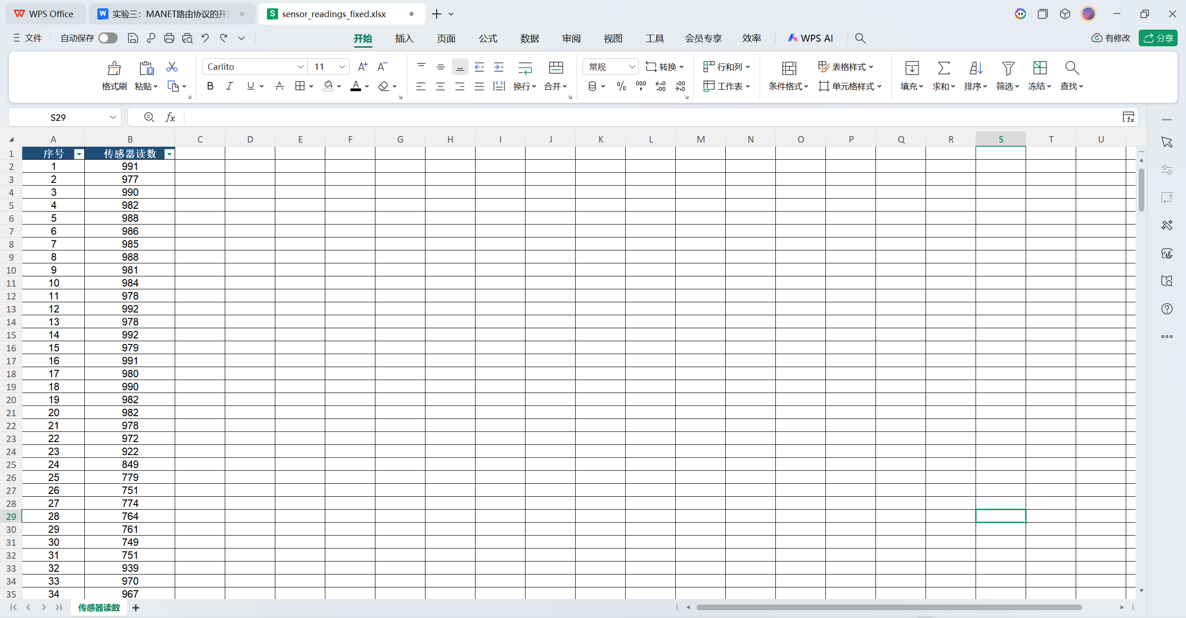
- 光照度曲线
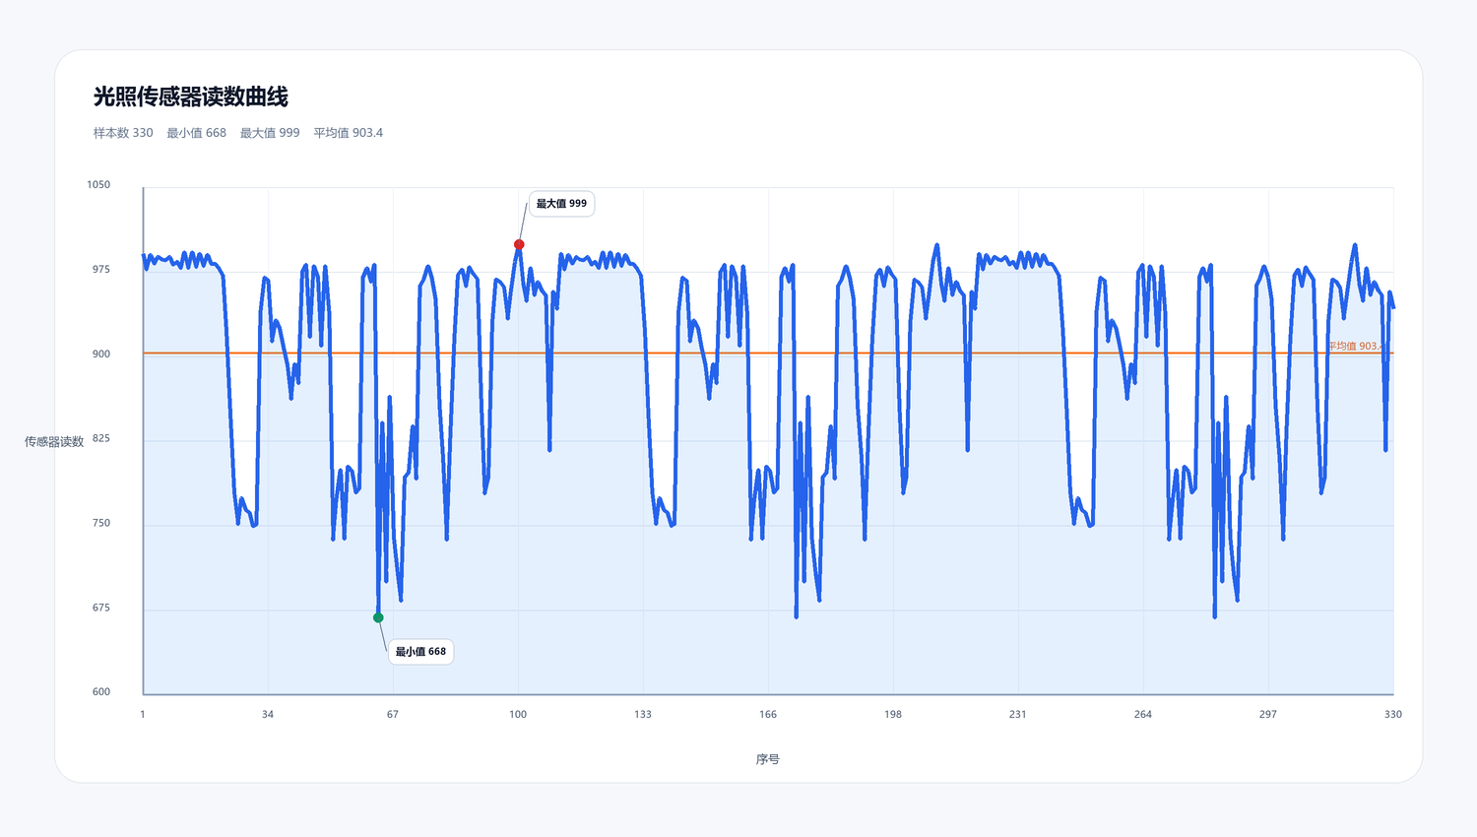
六、教师评语：

实验成绩： 教师：（签名要全称） 年 月 日

